2011年广州市初中毕业生学业考试
物 理
第一部分 (选择题 共36分)
一、选择题（每小题3分，共36分）
每小题给出的四个选项中，只有一项符合题意。
（2011年广州中考）1．中学生的大姆指指甲面积约为
A．1mm² B．1cm² C．1dm² D．1m²
（珈能题目）1．下列数据中最接近事实的是
A．乒乓球的直径约40cm B．家庭电路电压是380V
C．一个成人的质量约为50g D．人体的正常体温约为37℃

（2011年广州中考）2．通过小孔所成的像一定是
A．倒立的 B．放大的 C．等大的 D．缩小的

（2011年广州中考）3．城市里部分道路设计成如图1，这种下凹道路在控制噪声方面的作用是
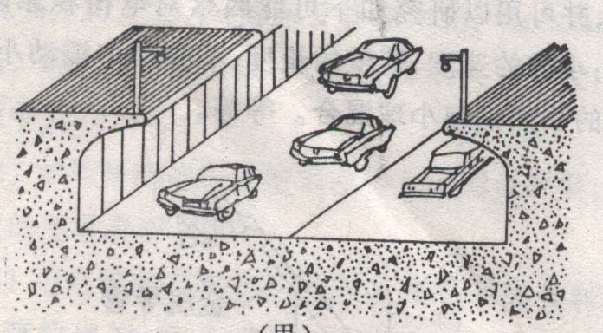
A．防止车辆产生噪声
图1
B．在声源处减弱噪声
C．在人耳处减弱噪声
D．在传播过程中减弱噪声

（2011年广州中考）4．已知真空中电磁波的波长λ_{微波}＞λ_{红外线}＞λ_{紫外线}，则它们的频率
A．f_{微波} = f_{红外线}= f_{紫外线} B．f_{微波}＞f_{红外线}＞f_{紫外线}
C．f_{微波}＜f_{红外线}＜f_{紫外线} D．f_{紫外线}＜f_{微波}＜f_{红外线}
（珈能题目）2、关于电磁波，下列说法正确的是
A．光不属于电磁波 B．电磁波的波长越短则频率越低
C．可以用电磁波传递信息和能量 D．不同波长的电磁波在真空中传播速度不同

（2011年广州中考）5.以下说法正确的是
A．半导体具有良好的导电性能
B．超导体是一种电阻很大的材料
C．纳米技术是大尺度范围内的科学技术
D．超导材料用于输送电力可以降低电能损耗

（珈能题目）4、下列材料属于超导体的是（ ）
A. 导电性能在导体和绝缘体之间的材料
B. 强度和硬度都很高的材料
C．温度降到足够低时电阻为零的材料
D. 由很小的基本单元制成的材料

（2011年广州中考）6．以下描述两个磁极间的磁感线分布图中，正确的是
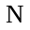
C
A
B
D

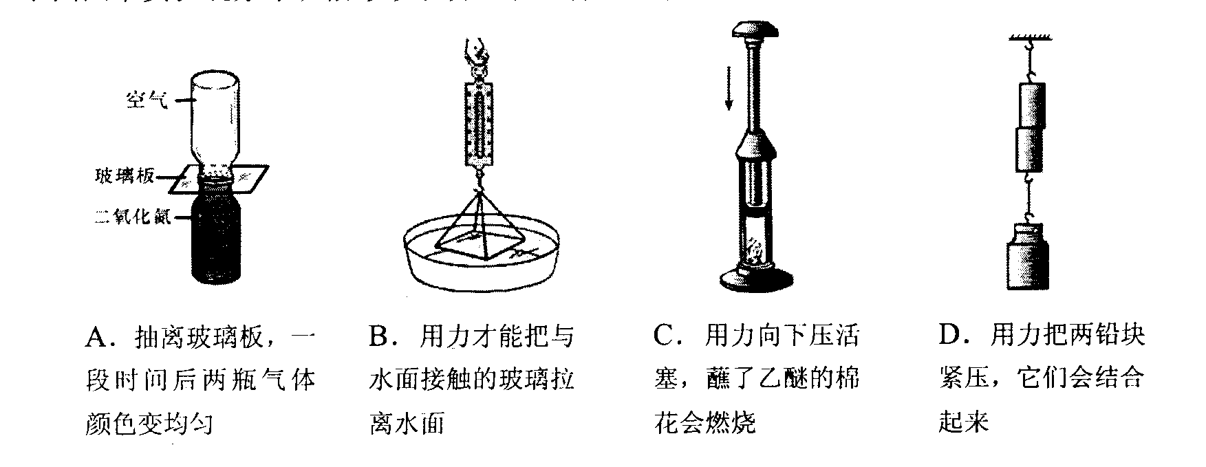
（2011年广州中考）7．把干净的玻璃板吊在弹簧测力计的下面，记下测力计的读数。如图2让玻璃板的下表面接触水面，然后稍稍用力向上拉，发现弹簧测力计读数变大，其原因是玻璃板与水的接触面之间存在
图2
A．摩擦力
B．分子引力
C．分子斥力
D．大气压力

（2011年广州中考）8．根据表中所提供的数据，可以确定适宜制作保险丝的是
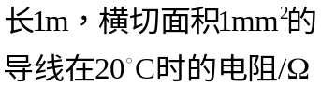
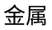
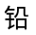
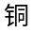
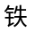
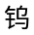
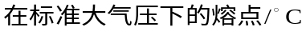
A．铅
B．铜
C．铁
D．钨

（2011年广州中考）9．以下说法正确的是
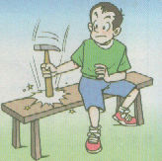
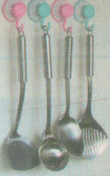
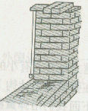
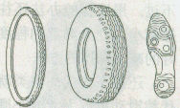
C．锤柄往下撞击板凳，锤头就能套紧在锤柄上，这利用了锤头的惯性
D．贴在墙面上的吸盘受到拉力也不易脱落，是由于大气压力与重力平衡
B．用重垂线来检查所砌的墙是否竖直是应用了重力与质量成正比的性质
A．鞋底、轮胎上有凹凸不平的花纹是为了美观

（珈能题目）3、水平路上行驶的汽车突然刹车，车上的人会向前倾．以下说法中正确的是
A．人向前倾不能说明人具有惯性 B．人向前倾能说明人具有惯性
C．人向前倾能说明车具有惯性 D．人向前倾能说明人和车都具有惯性

（2011年广州中考）10．用图3甲、乙两种方式匀速提升重为100N的物体，已知滑轮重20N、绳重和摩擦力不计。则
甲
乙
图3
A．手的拉力：F_{甲}=F_{乙}；机械效率：η_{甲}=η_{乙}
B．手的拉力：F_{甲}＜F_{乙}；机械效率：η_{甲}＜η_{乙}
C．手的拉力：F_{甲}＞F_{乙}；机械效率：η_{甲}＜η_{乙}
D．手的拉力：F_{甲}＞F_{乙}；机械效率：η_{甲}＞η_{乙}

（2011年广州中考）11．跳远运动的几个阶段如图4所示，则运动员
A．助跑阶段机械能不变
图4
助跑
最高点
落到沙池

起跳
B．起跳时机械能为零
C．经过最高点时动能最大
D．经过最高点时重力势能最大

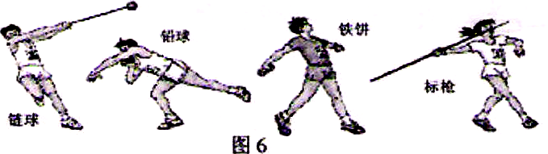
（珈能题目）10．如图4所示，体育运动中投掷的链球、铅球、铁饼和标枪都是把物体斜向上抛出的运动。不计空气阻力，这些物体从被抛出到落地的过程中（ ）
图4

A．物体的动能一直增大，重力势能一直减小
B．物体的动能一直减小，重力势能一直增大
C．物体的动能先减小后增大，重力势能先增大后减小
D．物体的动能先增大后减小，重力势能先减小后增大

（2011年广州中考）12．图5所示的电路中，正常发光的三盏灯突然全部熄灭，经检查保险丝完好，用试电笔插进插座的两孔，氖管均发光。造成这一现象的原因是
A．插座发生短路了
火线
零线
保险丝
图5
B．进户的火线断了
C．进户的零线断了
D．某盏电灯的灯丝断了

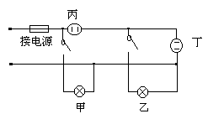
（珈能题目）4．小明在学习家庭电路时，安装了两盏白炽灯和两个插座，如图1所示。如果两插座中均连入家用电器，且将电路中的开关全部闭合，那么各用电器工作的情况是
A．甲、乙、丙、丁都正常工作
B．只有甲、乙、丁正常工作
C．只有甲正常工作
D．只有乙正常工作

第二部分（非选择题 共64分）
二、填空题（每小题4分，共16分，直接将答案填写在横向线上）
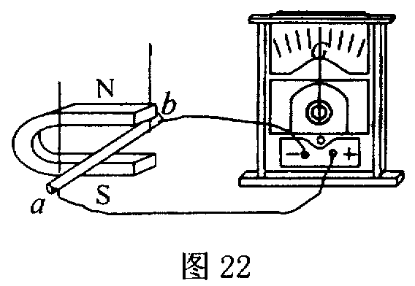
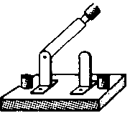
（2011年广州中考）13．电磁感应现象是英国物理学家 首先发现的．探究这个现象应选用如图6中 (填“甲”或“乙”)所示的装置进行实验．在这个现象中感应电流的方向与 的方向和磁感应线方向有关．利用电磁感应现象可以制成 ，实现机械能转化为电能．
甲
图6
-
N
P
+
S
乙

（珈能题目）14．（1）图8是电学中很重要的两个实验。甲图装置是制造 机的原理图。乙图装置是研究_______________________________的现象。
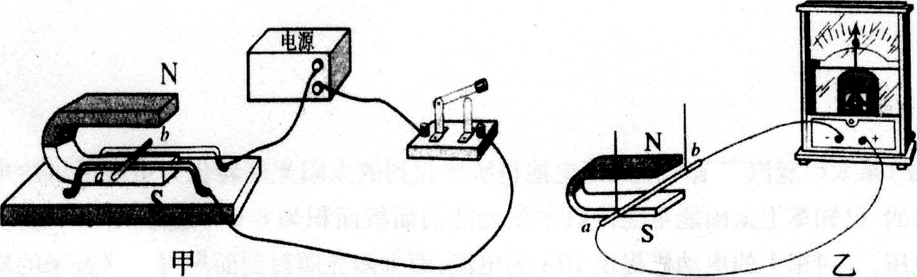
图8

1、必要时，可用扬声器代替话筒，如下图所示．人对着扬声器锥形纸盆说话，声音使与纸盆相连的线圈在 中 ，从而产生随着声音的变化而变化的电流．这种产生电流的现象在物理学上称为 现象．当纸盆向左运动的瞬间，产生的感应电流的方向如图中所示，若纸盆向右运动，所产生的感应电流方向与图中所标示的电流方向 (选填“相反”、“相同”或“可能相同，也可能相反”)．
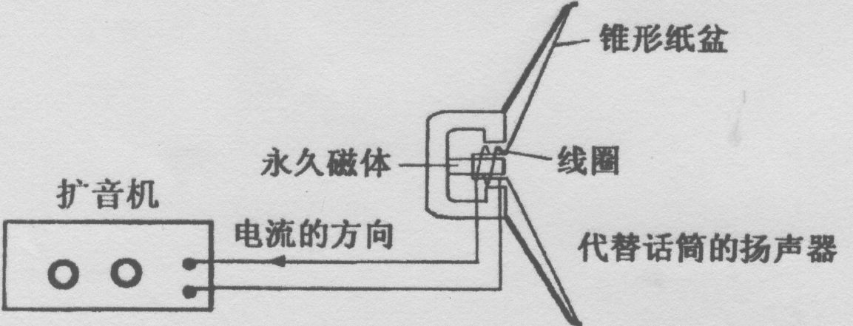

（2011年广州中考）14．利用太阳能的方式之一是用太阳电池把 能转化成 能；另一种方式是用集热器加热。从改变物体内能的途径来看，太阳能热水器是通过 来增加水的内能，一台太阳能热水器储有300kg的水，若水温从20℃升到70℃，这些水吸收了 J热量．（水的比热容4.2×10³J/(kg·℃)）
（珈能题目）1、质量为2千克的水在太阳的照射下，温度升高5℃，水吸收的热量为____________焦，这是通过__________的方法改变了水的内能。若使相同质量的煤油和水升高相同温度，则煤油吸收的热量________水吸收的热量(选填“大于”、“等于”或“小于”)。[水的比热容为4.2×10³焦／(千克·℃)，煤油的比热容为2.1×10³焦／(千克·℃)]

（2011年广州中考）15．图7是投影仪成像示意图．其中凸透镜的作用是成 （填“等大”、“缩小”或“放大”）、 （填“正立”、“倒立”）的实像，平面镜的作用是 。如果图中h=40 cm，则凸透镜焦距不可能小于 cm．
h
平面镜
屏幕
投影片
凸透镜
图7
V/cm³
m/g
10
20
30
40
50
8
16
24
32
40
图8
O

（珈能题目）1、通过一个透镜观察印有字母的纸的情形如图所示．由图可知该透镜属于 透镜．所成像的性质是缩小、倒立的 像．纸到透镜的距离是 ．(选填“大于二倍焦距”、“大于一倍焦距小于二倍焦距”、“等于焦距”或”小于焦距”)． 此透镜对光线起 作用(选填“会聚”或“发散”)

（2011年广州中考）16．某物质的质量与体积的关系如图8所示，该物质的密度是 kg/m³．由该物质构成的体积为4×10⁻⁵m³的实心物体，重是 N，把它放入密度为1.0×10³kg/m³的水中，静止后受到的浮力大小是 N，排开水的体积是 m³．(g=10N/kg)
（珈能题目）2、假如地球的引力减小一半，那么对于漂浮在水面上的某艘船来说，它所受的重力和吃水深度（吃水深度指水面到船底的深度)与原来相比，下列说法中正确的是（ ）
A．船受到的重力不变．船的吃水深度也不变 B．船受到的重力减小，船的吃水深度也减小
C．船受到的重力减小，船的吃水深度不变 D．船受到的重力不变，船的吃水深度减小

三、作图题（共9分）
（2011年广州中考）17．根据图9所示的实物电路，在虚方框内画出对应的电路图．
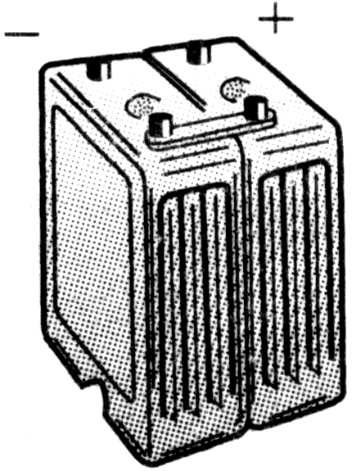
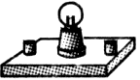
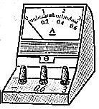
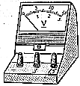
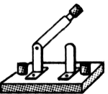
图9
S
L

（珈能题目）19. 请根据图11甲的实物连接图，在图11乙的虚线方框内画出对应的电路图．
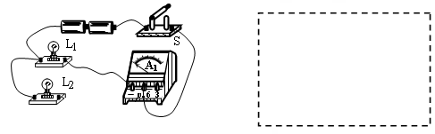
图11
甲
乙

（2011年广州中考）18．如图10，物体沿粗糙水平面向右运动．画出该物体所受重力、支持力和摩擦力的示意图．
v
图10
图11

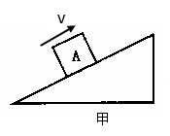
（珈能题目）17．（1）在图9甲中，画出在斜面上匀速上滑的物体A所受到的重力和摩擦力的示意图（说明：重力大于摩擦力）；

（2011年广州中考）19．如图11所示，一束光线垂直射到玻璃砖的一个面．作出这束光线进入玻璃砖内的径迹和从斜面离开玻璃砖后的大致径迹．要求在斜面处标出法线．
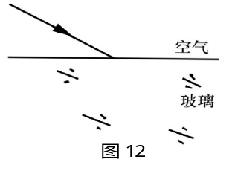
（珈能题目）18.图10是一束从空气斜射向玻璃的光线。请在图中标出入射角i，并画出反射光线和折射光线（注：折射光线只需画出大致方向）。
图10

四、计算题（共15分）
（2011年广州中考）20．（6分）要使“6V 3W”的灯泡接在8V的电源上能正常发光，应串联一个多大的电阻？

（2011年广州中考）21．（9分）如图12，重为3.2×10⁴N的卡车，经过一段水平路面，再以9.6×10⁴W的功率沿与水平地面成30°角的斜坡匀速向上爬行．已知车轮与地面接触的总面积为0.5m²，斜坡的机械效率为80%．求卡车：
(1)对水平路面的压强；
30°
图12
（2）爬坡时的牵引力；
（3）爬坡时的速度．

五、问答题（5分）
（2011年广州中考）22．在广州的春季， 每当“回南天气”到来时，课室的墙壁、黑板和地板都非常潮湿，甚至会“出水”．
（1）用所学过的物理知识，解释这些“水”是如何形成的．
（2）提出一个防止课室内“出水”的方法．

六、实验 探究题（共19分）
（2011年广州中考）23．（6分）（1）如图13所示的量筒是以 为单位标度的，最小分度值是 ；测量时如果如图那样读数，则读出的液体体积与真实值相比 （填“偏大”、“偏小”或“相等”）．
（2）水平放置的天平如图14所示，在使用前必须进行的调节是：
首先将 ，接着调节 使 平衡．

10
20
30
40
50
ml
图13
游码
平衡螺母
横梁
图14
右
左

（2011年广州中考）24．（6分）某同学将完好仪器连接成如图15所示的电路（其中滑动变阻器的连线没有画出），用来探究电阻上的电流跟两端电压的关系．
（1）合上开关进行实验时发现，无论怎样移动滑片P，电压表和电流表的示数都不为零，但始终没有变化．则该同学把滑动变阻器接入电路中的方式可能是 （填写代号）
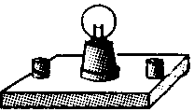
a．G与C相连，F与H相连
图15
R
b．G与C相连，D与H相连
c．G与E相连，F与H相连
d．G与E相连，D与H相连

（2）该同学发现了（1）中的问题并作了改正。请用笔画线代替导线把滑动变阻器正确接入电路中，要求：滑片P向右移动时电流表示数逐渐增大．
(3)实验测得的数据如表所示．根据这些数据在坐标图中描点并作出U—I图线．
U/V
I/A
0.5
0.1
1.0
0.2
1.5
0.3
2.0
0.4
2.5
0.5
0.5
1.0
1.5
2.0
2.5
0.1
0.2
0.5
0.3
0.4
0
U/V
I/A

（2011年广州中考）25．用细线拴住一端粗、一端细的实心胡萝卜并悬挂起来，静止后胡萝卜的轴线水平，如图16所示；在拴线处沿竖直方向将胡萝卜切成A、B两段．A、B哪段重些呢？甲、乙、丙三个同学提出各自的猜想：
图16
甲： A较重；
乙： B较重；
丙： A、B一样重．

（1）请设计一个简易实验，判断A、B的轻重．
所用器材：
操作方法：
现象及结论：
（2）为进一步研究类似A、B轻重的问题，某同学在一根有等间距刻度的均匀杠杆两侧挂上每个质量都相等的钩码进行实验．杠杆静止于水平状态的三次实验情境如图17所示。
图17

①根据图17的实验，可以判断 同学的猜想是正确的（填“甲”、“乙”或“丙”）
②根据图17的实验，该同学得出结论：
只要满足“阻力×阻力作用点到支点的距离=动力×动力作用点到支点的距离”，杠杆就能平衡
a．这个结论是否正确？
b．用图18所示的装置，怎样通过实验来说明该结论是否正确．

弹簧测力计
图18

